**WEB-Проект - “Кинотеатр”**

В данном веб-приложении пользователь может посмотреть информацию о фильме, выбрать дату и время сеанса и оставить свои контактные данные, для дальнейшей покупки билетов и выбора места.

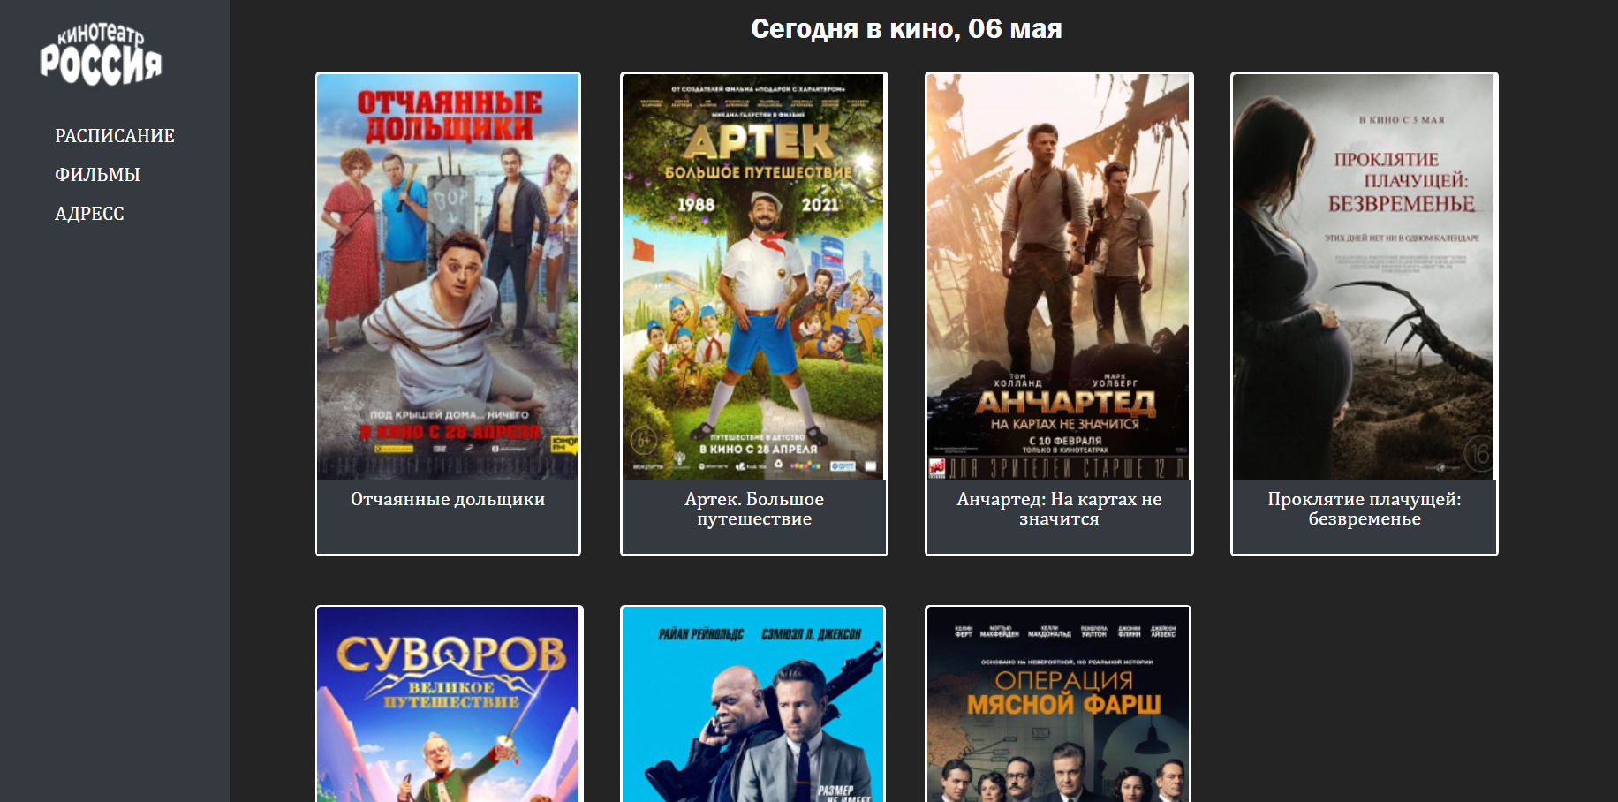

Реализована база данных cinema.db, в которой находятся таблицы:

1. **FILMS** (**id**: integer; **title**: varchar; **description**: varchar; **genre**: varchar; **director**: varchar; **time**: datetime.time, **rating**: integer, **img**: varchar) – в ней храниться вся информация о фильмах

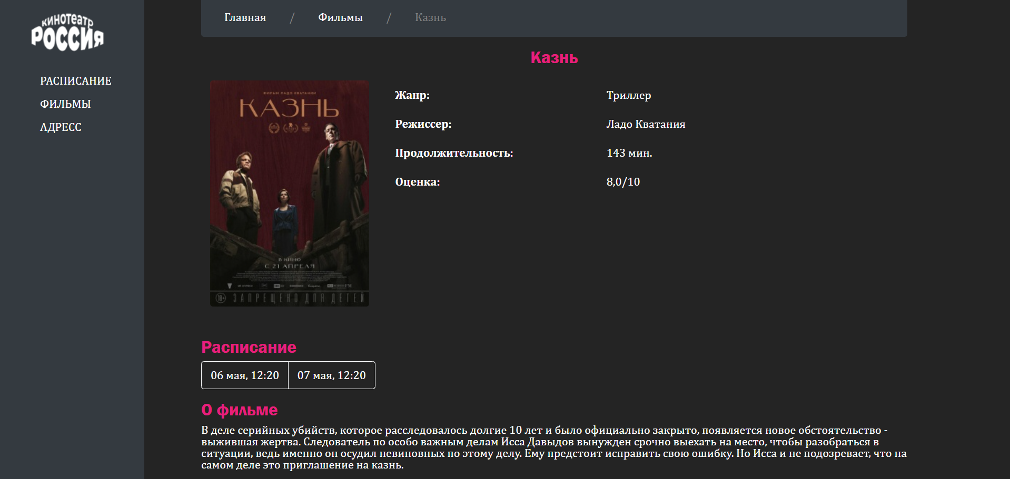

1. **TICKETS** (**id**: integer; **title_of_film**: integer; **date**: datetime.date; **time**: datetime.time)- таблица, в которой записаны название фильма, дата и время начала сеанса
2. **USERS** (**id**: integer; **phone**: integer; **name**: varchar; **ticket**: integer) - в эту таблицу попадают данные, оставленные самим пользователем: номер телефона, имя, и id билета.

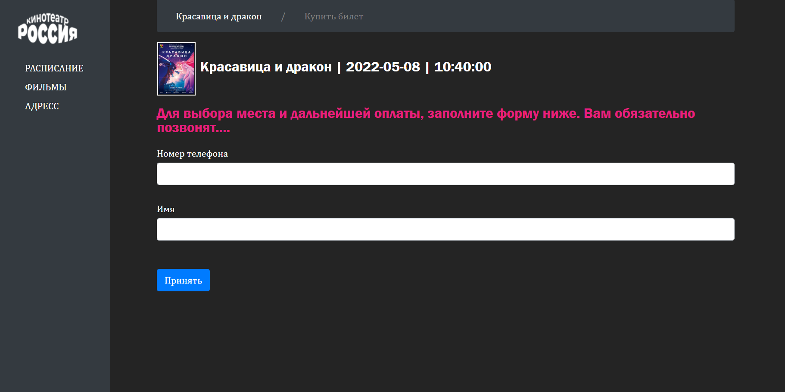

Каждый раз при переходе на главную страницу, при необходимости, из таблицы TICKETS удаляются все устаревшие сеансы и добавляются новые. Для заполнения БД программа парсит сайт kinopoisk с афишей для конкретного кинотеатра.

Проект реализован на языке Python, все необходимые библиотеки собраны в файле requirements.txt.

Для того что бы запустить проект, необходимо скачать архив или склонировать репозиторий. Далее вам требуется запустить файл main.py. Готово.